’s-Hertogenbosch
Hinthamerstraat 154

Kadastraal : ’s Hertogenbosch, H-7156  Monumentnr. : SOM0592  Huidige functie : horeca/wonen | Bouwjaar : 15de eeuw  Architect :  Oorspr.functie : woonhuis, winkel, pakhuis

Verbouwingen : ca.1850-1875, 1908, 1909, 1913, 1915
Archief : Gemeente ’s-Hertogenbosch, afdeling BAM, dossier 5.4 map 1
Datum document: 18-12-2008
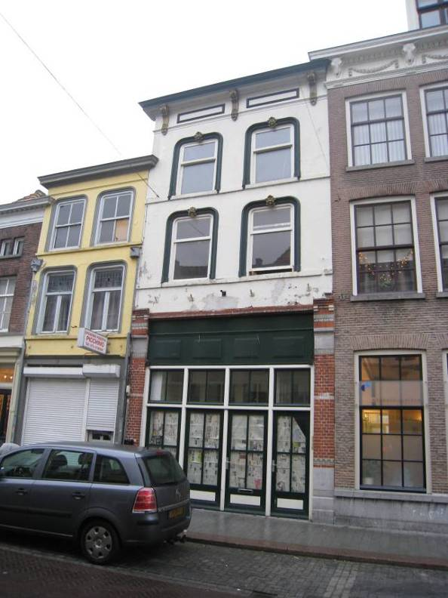

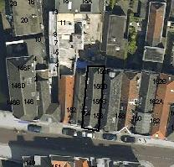

globale aanduiding van het perceel
Context

(Bouw)historie:
Het pand, vroeger bekend als “De Drie Schapen” verbergt achter de deels in de 19de en 20ste eeuw gewijzigde voorgevel een oud huis, dat oorspronkelijk bestond uit een voorhuis en een vast achterhuis, waarachter zich een binnenplaats bevond en een los achterhuis. Het voorhuis kan op grond van aangetroffen onderdelen van de middeleeuwse constructies worden gedateerd in de 15de eeuw. Uit deze periode resteren delen van de samengestelde balklagen en grote delen van de zijgevels, die getuige bouwsporen deels van een houtskeletconstructie waren voorzien. Het vaste achterhuis is onderkelderd met een halfbovengrondse kelder, die het verschil in vloerniveaus in het pand verklaart.
De voorgevel, thans een gepleisterde lijstgevel, werd in het derde kwart van de 19de eeuw gemoderniseerd en kreeg toen zijn lijst en de vensters met geprofileerde omlijstingen en stucwerkdecoraties. In 1908 werd de onderbouw, die toen in gebruik was als winkel door H. Lefel, voorzien van een nieuwe winkelpui, naar ontwerp van H. Pijnenburg uit ‘s-Hertogenbosch. Van deze pui resteren de decoratieve hoekdammen en de puibalk. In 1909 vond een verbouwing plaats van het pakhuisgedeelte en in 1913 werd de winkel gewijzigd. In 1915 werd de oude achterplaats gedeeltelijk overbouwd met een werkplaats (aan de noordzijde). In de loop van de 20ste eeuw kreeg het pand een horecabestemming.

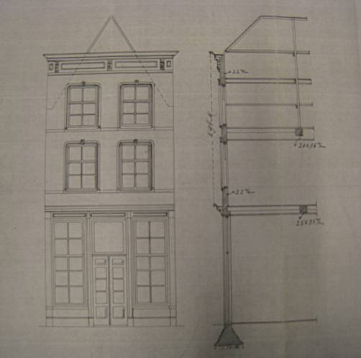
Detail bouwtekening 1908, bestaande toestand voorgevel en doorsnede

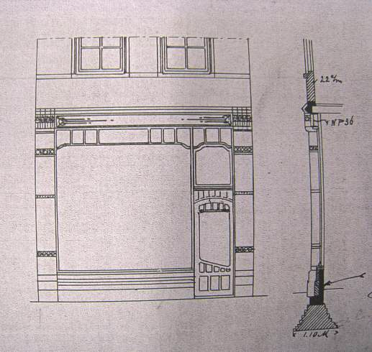
Detail bouwtekening 1908, nieuw ontworpen winkelpui

Ligging:
Het pand is gelegen in de gesloten gevelwand aan de noordzijde van de Hinthamerstraat. De Hinthamerstraat is al sinds late 12de eeuw een van de drie belangrijke straten die het centrum van de stad (de Markt) met het omliggende gebied verbinden. Bij de stadsuitbreiding in de eerste helft van de 14de eeuw kwam de Hinthamerstraat binnen de stadsmuren te liggen. Een deel van de straat zal echter al eerder bebouwd zijn geweest, en mogelijk geldt dat ook voor het onderhavige perceel.
De meeste percelen aan de noordzijde van de Hinthamerstraat liepen van oorsprong door tot aan de Binnendieze (“Groote Stroom”). Later zijn de percelen meestal echter opgedeeld in de lengte, en werden andere gebouwen op de afgesplitste delen gebouwd.

Beschrijving

Algemeen (hoofdvorm, kap):
Het pand bestaat uit een diep voorhuis met een overbouwde binnenplaats en een losstaand achterhuis, dat voorzien is van een plat dak en aan de achterzijde grenst aan de bebouwing van de Schilderstraat. Het perceel verbreedt zich ter plaatse van het losse achterhuis aan de linker (westelijke) zijde.
Het hoofdhuis heeft een kelder, een beganegrondverdieping, een verdieping en een zolder, onder een zadeldak met wolfeinden boven voor- en achtergevel. Aan de voorzijde gaat het wolfeinde schuil achter de hoog opgetrokken lijstgevel. Oorspronkelijk was dit hoofdhuis opgedeeld in een voor- en een vast achterhuis, gescheiden door een brandmuur. Deze laatste is alleen op de verdieping nog aanwezig.

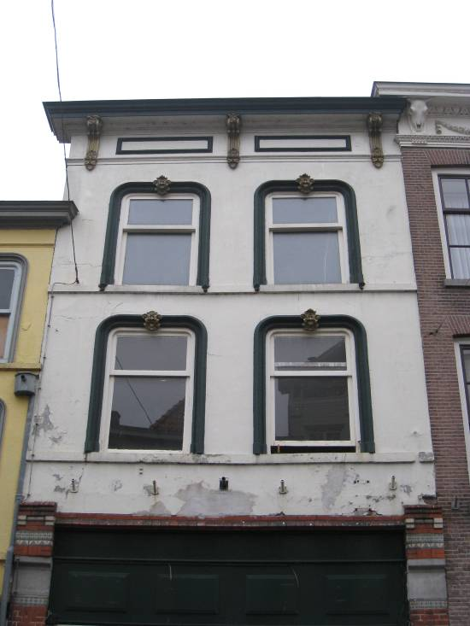

Voorgevel:
De voorgevel is een lijstgevel, die in de huidige gedaante in verschillende fasen tot stand is gekomen. De gevel is twee vensterassen breed. De begane grond bezit de restanten van een winkelpui uit 1908. Het betreft de in oranjerode verblendsteen gemetselde hoekdammen, die zijn gedecoreerd met sierlijsten van witte en wit/groene verblendsteen. De hoge geprofileerde basementen zijn van gefrijnde hardsteen. De hoekdammen sluiten aan de bovenzijde af met hoge hardstenen lijsten en, ter hoogte van de puibalk, in verblendsteen gemetselde bekroningen met decoratiesteentjes en waterlijsten. Voorts resteert van de oude pui de zware ijzeren puibalk, waarboven een verblendstenen waterlijst. De invulling binnen deze oude pui-omlijsting is van recente datum en niet van belang.
De bovengevel is gepleisterd en bevat in beide bouwlagen twee vensters met afgeronde bovenhoeken, rijk geprofileerde stucomlijstingen met decoratieve kuiven, kozijnen met kraalprofielen en enkelruits schuiframen met dito bovendelen. De gepleisterde lekdorpels zetten zich als waterlijsten over de gehele gevel voort. De gevel eindigt aan de bovenzijde met een hoofdgestel, bestaande uit een smalle architraaflijst, een gepleisterd fries met rechthoekige casementen en een geprofileerde kroonlijst op drie rijk geprofileerde consoles, mogelijk van terracotta.

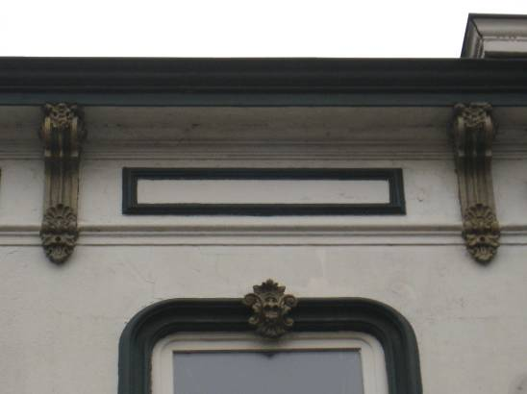

Zijgevels:
Het pand wordt aan beide zijden begrensd door bebouwing. Bij onderzoek aan de zijgevels van het hoofdhuis kon worden geconstateerd, dat deze in oude baksteen zijn opgetrokken. Tegen de linker (westelijke muur) bevonden zich aan de binnenzijde twee stookplaatsen.

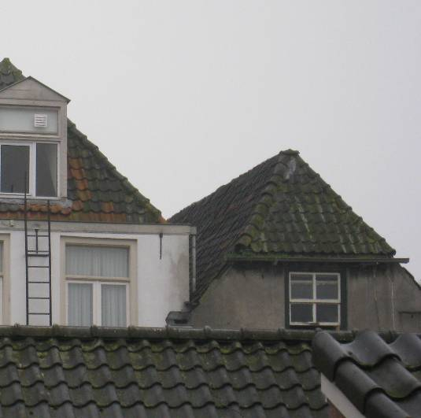

Achtergevel:
De achtergevel van het hoofdhuis is wat betreft de eerste bouwlaag doorgebroken. In de tweede bouwlaag van deze gepleisterde gevel bevinden zich twee 19de-eeuwse vensters met 6-ruits schuiframen en rechts een klein venstertje met enkelruits raampje. In de zolderverdieping is er tenslotte een venster met 6-ruits schuifraam. De verdiepingsbalklagen worden gemarkeerd door oude ijzeren muurankers.

Ruimtelijke indeling:
De beganegrond bestaat uit één ongedeelde ruimte: zowel de vroegere brandmuur als de achtergevel naar de overbouwde binnenplaats is niet meer aanwezig. De plaats van de brandmuur wordt gemarkeerd door het verschil in vloerniveau: de vloer in het achterhuis ligt hoger, omdat zich hieronder de halfbovengrondse kelder bevindt. Aan de oostzijde bevindt zich een van de hoofdruimte afgescheiden trapopgang naar de verdieping. Ook de indelingen van de boven gelegen verdiepingen is niet meer oorspronkelijk.
In het “losstaande” achterhuis bevinden zich de keuken en de toiletten van het vroegere café.

Constructies:
Onder het achterhuis bevindt zich een half bovengronds gelegen gewelfkelder, die in de lengterichting is gedekt met een tongewelf. De kelder is geheel afgewerkt met cementpleister. Onder de houten trap bevindt zich een oudere gemetselde trap. Door de halfbovengrondse situering van de kelder ligt het vloerniveau van het achterhuis (en de overbouwde binnenplaats) aanmerkelijk hoger dan het voorhuis.
De zijgevels van het hoofdhuis zijn gemetseld in oude baksteen, formaat 4-44,5x10,5-11x21 cm., 5 lagen = 28,5 cm.
Het gehele pand is voorzien van een samengestelde balklaag, waarbij het voorhuis en het achterhuis beiden drie balkvakken diep zijn. De balklaag in het voorhuis is geschilderd. In de gang in het achterhuis heeft de tweede moerbalk een sleutelstuk met peerkraal en rijke gutsmotieven (15de eeuw). De eerste moerbalk heeft één sleutelstuk met dubbele profilering.
In de tweede bouwlaag zijn in de rechtermuur restanten van de oorspronkelijke houtconstructie aangetroffen. Ter hoogte van de tweede moerbalk bevindt zich, circa 2 cm. Ingehakt in het muurwerk, een houten stijl, die met een korbeel en een sleutelstuk met peerkraalprofiel aansluit op de moerbalk.
De kapconstructie bestaat uit dekbalkjukken, waarop A-spanten staan. Jukstijlen, jukbalken en korbelen zijn voorzien van gehakte telmerken in de vorm van halve maantjes.

Interieurafwerking:
Het pand bevat diverse resten van historische interieurafwerkingen. Zo zijn op de samengestelde balklaag historische kleurafwerkingen aangetroffen. Een vertrek aan de achterzijde heeft een stucplafond uit het derde kwart van de 19de eeuw. Voorts is er een vertrek met laat 18de- of vroeg 19de-eeuws stucplafond met rondom een lijst en in de vier hoeken symmetrische ornamenten. Van de bijbehorende schouwboezem resteert alleen het bovenste stuk, dat boven een verlaagd plafond bewaard bleef.

Bronnen:
Verslagen verkenningen d.d. juli en december 2004 en de inmetingen in oktober 1993 en in september 2008.

Motivering voor plaatsing op de gemeentelijke monumentenlijst

1. Architectonische en stedenbouwkundige waarden
Het pand Hinthamerstraat 154 heeft stedenbouwkundige waarde vanwege de samenhang met de historische gebouwde omgeving en de historische verkavelingsstructuur in de Hinthamerstraat, even buiten de grens van de eerste middeleeuwse stad.

2. Bouw- en/of kunsthistorische waarden
Hinthamerstraat 26 heeft een hoge bouwhistorische waarde vanwege de goed bewaarde in oorsprong 15de-eeuwse kern, die herkenbaar is in de hoofdopzet van het huis, het casco met bouwmuren, kelder, samengestelde balklagen met sleutelstukken, resten van de houtskeletconstructie in zijgevel en de kapconstructies. Voorts zijn er fragmenten van latere verbouwingen en interieurafwerkingen behouden gebleven. De voorgevel heeft bouwhistorische waarde vanwege de gave bovengevel, die in opzet, indeling en detaillering typerend is voor de lijstgevelarchitectuur uit het derde kwart van de 19de eeuw, en vanwege de karakteristieke winkelpuirestanten uit 1908.

3. Cultuurhistorische waarden
Het gebouw heeft cultuurhistorische waarde zijnde een historisch woon-werkhuis dat in de 19de eeuw deels tot winkel is verbouwd. Deze ontwikkeling is in de architectuur afleesbaar, en maakt deel uit van de voortgaande ontwikkeling van de Hinthamerstraat tot winkelstraat, die in grote lijnen van west naar oost verliep.

Het object Hinthamerstraat 154, bestaande uit een winkel/horecapand met bovenwoning, in oorsprong uit de 15de eeuw en voorzien van een 19de-eeuwse voorgevel met winkelpuirestanten uit 1908, is op basis van bovenstaande criteria beschermenswaardig als gemeentelijk monument in de gemeente ‘s-Hertogenbosch

